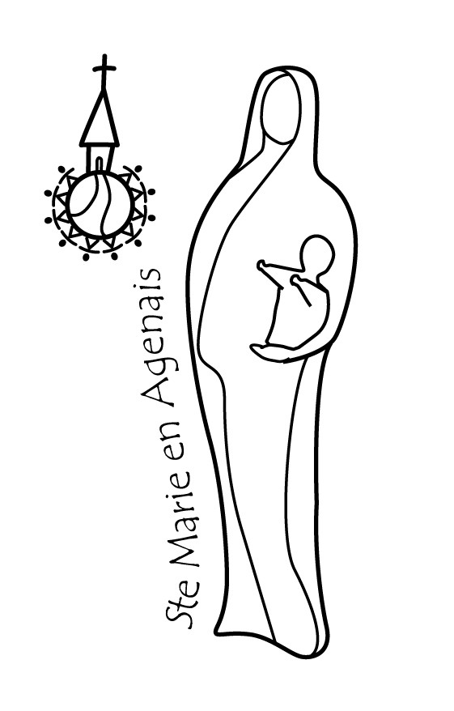 | Paroisse  Bajamont, Foulayronnes, La Croix Blanche, Madaillan- St Julien, Monbran, Pont du Casse  * * * * * * * * * * * * * * * * * * * * * * * * * * * * * * * * * * * * * *  Presbytère « Mérens » – 47480 PONT du CASSE

Semaine du 7 au 22 mars 2015
Samedi 7 mars  St Félicité | 16-17h : PONT du CASSE, Éveil à la Foi (carême) 3-7 ans  18h00 : MONBRAN, messe (int° Laurent Thoueilles)  20h00 : AGEN, Équipe Notre Dame.
Dimanche 8 mars  3° dimanche de Carême B | 10h30 : PONT du CASSE, messe en Famille 1 et 3° étapes vers le Baptême, baptême  de Sacha OUSTRIN (int° Jean Luc PRIMAULT, Henriette MONNIER )  16h30 : AGEN-MARTROU, conférence carême de Mgr H. HERBRETEAU.
Lundi 9 mars  Ste Françoise | 10h00 : PONT du CASSE, Obsèques de Mme Henriette MONNIER.  14h00-16h30 : PONT du CASSE, Formation à l’écoute (SEM, Funérailles, accueil…)  18h30 : PONT du CASSE, vêpres et messe (int° )
Mardi 10 mars  St Vivien | 8h45 : St MARTIN de F., Laudes suivies de la messe (int Fle )  14h00: PONT du CASSE, Aumônerie Centre Hospitalier d'Agen.  17h30 : PONT du CASSE, Prière du chapelet  20h00 : PONT du CASSE, Conseil Pastoral Paroissial.
Mercredi 11 mars  Ste Rosine | 8h45 : PONT du CASSE, Laudes suivies de la messe (int Fle ..)  9h30 : PONT du CASSE, SEM.  13h00-18h00 : Aumônerie Centre Hospitalier d'Agen MONBRAN.  18h30: PONT du CASSE, soirée carême, « Petites Sœurs des Pauvres »
Jeudi 12 mars  Ste Justine | 9h30: N-D de LACEPÈDE, Récollection des catéchistes.  14h-18h00 : Aumônerie Centre Hospitalier d'Agen POMPEYRIE, 15h00 messe
Vendredi 13 mars  St Rodrigue | 9h00-19h00 : ARTIGUES, sacristie, Adoration du St Sacrement de la Miséricorde.  10h15 à 11h45 : FOULAYRONNES St Martin Groupe de chants  14h-18h00 : Centre Hospitalier Départemental de la Candélie, 16h30 messe (int fle).  15h00 : chemin de Croix dans les églises  18h00 : JEAN XXIII, C.A. de l’Hospitalité Notre Dame de Lourdes.
Samedi 14 mars  Ste Mathilde | 10h00: PONT du CASSE, Préparation Pèlerinage à Lisieux (6-10 Avril).  13h45 : EYSSES, Confirmands adultes.  18h00 : La CROIX BLANCHE, messe (int° )
Dimanche 15 mars  4° dimanche de Carême B | 9h30 : PONT du CASSE, messe (int )  11h00 : ARTIGUES, messe (Int )  16h30 : AGEN-MARTROU, conférence carême de Mgr H. HERBRETEAU.
Lundi 16 mars | LOURDES : formation des aumôniers des Hôpitaux
Mardi 17 mars  St Patrice | LOURDES : formation des aumôniers des Hôpitaux  17h30 : PONT du CASSE, Prière du chapelet
Mercredi18mars  St Cyrille | 8h45 : PONT du CASSE, Laudes et messe. Puis EAP.  13h00-18h00 : Aumônerie Centre Hospitalier d'Agen MONBRAN.  18h30: PONT du CASSE, soirée carême « Obéir en homme libre » L. CAMIADE
Jeudi 19 mars  St Joseph | 14h-18h00 : Aumônerie Centre Hospitalier d'Agen POMPEYRIE, 15h00 messe (int )  20h30 : PASSAGE d’AGEN, salle Lapoujade : partenaire CCFD.
Vendredi 20 mars  St Herbert | 9h00 : PONT du CASSE, adoration du St Sacrement et permanence confession.  10h15 à 11h45 : FOULAYRONNES St Martin Groupe de chants  15h00 : chemin de Croix dans les églises  14h-18h00: Centre Hospitalier Départemental de la CANDÉLIE, 16h30 messe
Samedi 21 mars  Ste Clémence | 9h00 : BON ENCONTRE retraite de 1° communion.  14h30 : PONT du CASSE, parents pour préparation baptêmes, en équipe  18h00 : MONBRAN, messe (int° )
Dimanche22 mars  5° dimanche de Carême B | 9h30 : PONT du CASSE, messe (int° )  11h00 : St MARTIN FOULAYRONNES, messe (Quête impérée pour le CCFD)
6-10 Avril : Pèlerinage paroisse : Lisieux (Alençon) Mont St Michel, Pontmain. Inscriptions urgentes
Pour tout renseignement Tél : 05 53 67 93 32 / 06 79 71 95 70 ph.dhalluin@orange.fr
Blog: paroissesaintemarieenagenais47.over-blog.com

